MINISTERO DELL’ISTRUZIONE - USR LOMBARDIA

ISTITUTO COMPRENSIVO 1 “SPINI VANONI”
Viale Ambrosetti 34 - 23017 - MORBEGNO (SO)
Tel. n. 0342/610121 - Fax. n. 0342/600490 - CF. 91015230146
e-mail: soic81700q@istruzione.it pec: soic81700q@pec.istruzione.it

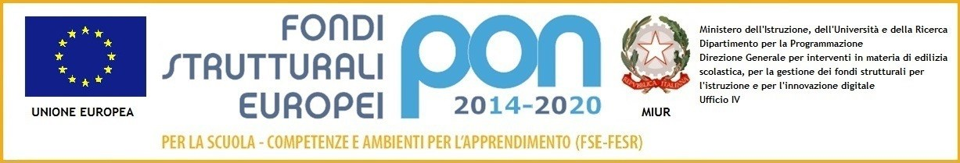

AVVISO SELEZIONE STUDENTI BENEFICIARI CONCESSIONE DISPOSITIVI IN COMODATO D'USO GRATUITO – ALLEGATO 1
Fondi Strutturali Europei – Programma Operativo Nazionale “Per la scuola, competenze e ambienti per l’apprendimento” 2014-2020. Asse I – Istruzione – Fondo Sociale Europeo (FSE). Programma Operativo Complementare “Per la scuola, competenze e ambienti per l’apprendimento” 2014-2020. Asse I – Istruzione – Fondo di Rotazione (FdR). Obiettivo Specifico 10.2 Miglioramento delle competenze chiave degli allievi Azione 10.2.2 Azioni di integrazione e potenziamento delle aree disciplinari di base (lingua italiana, lingue straniere, matematica, scienze, nuove tecnologie e nuovi linguaggi, ecc.) con particolare riferimento al primo ciclo e al secondo ciclo e anche tramite percorsi on-line.

Titolo: “Libri e kit scolastici”
Autorizzazione progetto Prot. AOODGEFID/28314 del 10/09/2020 CNP: 10.2.2A-FSEPON-LO-2020-529
CUP: F97C20000280006

MODULO RICHIESTA PARTECIPAZIONE ALLA SELEZIONE
CONCESSIONE DISPOSITIVI IN COMODATO D’USO GRATUITO
A.S. 2020/2021

Allegato 1 al Bando per la selezione di studenti beneficiari della concessione dei dispositivi (notebook) in comodato d'uso a.s. 2020/2021

____ sottoscritt__ ________________________________________ nat___ il
residente a via tel.
genitore dell’alunn_ regolarmente iscritt alla classe
sezione plesso per l’anno scolastico 2020/2021
CHIEDE

di poter essere ammesso alla selezione per l’assegnazione di dispositivi (notebook) in comodato d’uso gratuito per
___l___ propri__ figli____

A tal fine dichiara:
- di aver preso visione dell'Avviso di selezione di studenti beneficiari della concessione di dispositivi in comodato d'uso a.s. 2020/2021 e di impegnarsi a rispettarne tutte le prescrizioni;
- che i dati di cui sopra sono veritieri;
- che la situazione reddituale è pari a € , come risulta dall’allegata certificazione I.S.E.E.
- di trovarsi in situazione di disagio economico causa emergenza COVID-19:
□ SI □ NO
- di impegnarsi a conservare con cura i beni concessi in comodato e a rispettare tutte le prescrizioni indicate nell'Avviso di selezione;
- di impegnarsi a restituire i beni concessi alla scadenza stabilita;
- di impegnarsi a risarcire la scuola in caso di deterioramento o smarrimento/non restituzione dei beni concessi in comodato d’uso.
Allega:
  - All.2 - autocertificazione;
  - Certificazione I.S.E.E. rilasciata da Ente autorizzato (o autodichiarazione);
  - Documento di identità.

Data: _____________ Firma
_____________________________

